Niveau : 1ère Spécialité Physique-Chimie

Type de ressources : TP courbe d’absorbance avec ARDUINO

Notions et contenus :
- « déterminer la concentration d’un soluté à partir de données expérimentales relatives à l’absorbance de solutions de concentrations connues » courbe d’étalonnage A = f(c)
Capacités travaillées ou évaluées :
- Utiliser et programmer un microcontrôleur ARDUINO avec un capteur « LDR » ou light dependant resistor ou photorésistor

Nature de l’activité :
TP faisable à la maison (avec ARDUINO).

Résumé : On concentre progressivement un sirop à l’eau en ajoutant à de l’eau des lots de 5 gouttes du sirop de mûres rouge. La solution est placée entre une DEL blanche et un photorésistor. L’émission de lumière par la DEL blanche et la mesure de la tension aux bornes du photorésistor sont pilotées par un microcontrôleur ARDUINO. On fait calculer à un logiciel tableur-grapheur l’absorbance A de la solution en fonction du nombre de lots de 5 gouttes ajouté, puis on fait tracer la courbe correspondante.
Mots clefs : aborbance ; courbe d’étalonnage ; microcontrôleur

Académie où a été produite la ressource : Strasbourg

Physique-chimie
Programme de la classe de Première (enseignement de spécialité)

Document élève

TP Réalisation d’une courbe d’absorbance « maison » sans colorimètre, avec un microcontrôleur

L’objectif ici est d’obtenir une courbe qui donne l’absorbance A d’une solution aqueuse rouge de sirop de mûres en fonction du nombre de lots de 5 gouttes de sirop pur ajouté à de l’eau.
On souhaite tracer cette courbe à partir de données captées grâce à un photorésistor piloté par un microcontrôleur ARDUINO.

- Réalisation du montage :
Une DEL est montée en série avec un résistor de protection de résistance R’ = 220 Ω ; l’ensemble est alimenté par une source de tension continue de 5 V générée par le microcontrôleur UNO MEGA 2560 (entre GND et 5V).
La lumière émise par la DEL est reçue par un photorésistor R (noté LDR sur le schéma ci-dessous) qui est branché en série avec un résistor de résistance R’’ = 5,1 kΩ (noté Rseconde sur le schéma ci-dessous), ensemble également alimenté par la source de tension continue de 5 V générée par le microcontrôleur (entre GND et 5V).
La tension mesurée sur le circuit par le microcontrôleur UNO MEGA 2560 (entre GND et l’entrée A0) est celle aux bornes de R’’.
GND

La distance entre la DEL et R est juste suffisante pour laisser la place à un verre contenant de l’eau (quantité arbitraire, mais suffisante pour que les gouttes ajoutées représentent un volume négligeable).
On a choisi ici une DEL blanche, bien orientée pour éclairer le photorésistor. (DEL et photorésistor se font face).
On travaille en ambiance lumineuse assombrie (volets en clairevoie).

- Principe des mesures.
Le programme Arduino est pré-enregistré et se nomme « ABSORBANCE_1 ». Il va donner les valeurs de la tension mesurée sur la voie A₀ (tension électrique aux bornes de R’’) toutes les 3 secondes.
Dans le bécher on ajoute progressivement du sirop de mûres de couleur rouge, par lots de 5 gouttes. Après chaque ajout, la solution aqueuse obtenue est agitée, et la tension aux bornes de R’’ mesurée.

- Principe de l’exploitation des mesures.
Hypothèse : On suppose que la tension U aux bornes du photoresistor est inversement proportionnelle à l’intensité lumineuse I captée par le photorésistor : I = $\frac{k}{U(LDR) }$ = $\frac{k}{5-U_{mesurée}}$
Comme l’absorbance A est définie selon : A = log (I₀/I), alors A = log (U/U₀) = log ($\frac{5-U_{mesurée}}{5-U_{0, mesurée}}$)
U_{0, mesurée} étant la tension aux bornes du photorésistor lorsque la concentration en sirop de mûres de la solution absorbante est nulle.

On peut alors faire tracer la courbe d’absorbance qui donne A en fonction du nombre de gouttes ajoutées.

- Réalisation des mesures :

Lorsque la concentration en sirop de mûres est nulle, la tension mesurée est U_{0, mesurée} = …. V.

SCENARIO 1 | SCENARIO 2
Mesurer pour chaque ajout de 5 gouttes de sirop la tension U_{mesuée} aux bornes du résistor R’’. Regrouper le résultat des mesures dans un tableau.  Faire calculer A pour chaque concentration dans le tableur.  Tracer avec le tableur la courbe A = f(nb gouttes).  A quoi pourrait servir une telle courbe de référence ? | Ajouter dans le programme ARDUINO les instructions nécessaires pour faire calculer directement l’abosrbance A en fonction de U_{mesurée}.  Mesurer pour chaque ajout de 5 gouttes de sirop la tension U_{mesurée} aux bornes du résistor R’’ puis l’absorbance A.  Tracer la courbe A = f(nb gouttes).  A quoi pourrait servir une telle courbe de référence ?

Pour le professeur (mise œuvre, éléments de correction, ...)

Ce TP a été conçu d’après une idée de Jerome Randon :
https://new.societechimiquedefrance.fr/divisions/enseignement-formation/mercredi-30-juin-2021/

Dans cette intervention, Jerome Randon rappelle la définition de l’aborbance A = log (I₀/I), et surtout celle de I₀, qui n’est pas toujours celle que l’on trouve dans les manuels :
Dans les manuels, on trouve fréquemment la première formulation :
I₀ est l’intensité lumineuse de la lumière incidente et I celle de la lumière transmise, après absorption partielle par le soluté coloré. Or on n’a jamais accès, avec un colorimètre, à l’intensité de la lumière incidente I₀, car le capteur d’intensité lumineuse se situe de l’autre côté de la cuve par rapport à la source de lumière.
En réalité lorsqu’on fait le « réglage du blanc », on étalonne l’aborbance A à la valeur 0 lorsque la cuve ne contient que le solvant, sans soluté coloré. Le capteur mesure à ce moment-là l’intensité lumineuse de la lumière transmise I₀, conformément au deuxième schéma. Lorsque la solution s’enrichit en soluté coloré, l’intensité transmise I diminue, et l’absorbance est alors calculée selon A = log (I₀/I) : A est bien défini comme le logarithme en base 10 du rapport de l’intensité lumineuse de la lumière transmise par le solvant sans soluté coloré et celle de la lumière transmise avec le soluté coloré.

La manière de déterminer l’absorbance ici sans colorimètre partitionne ce qui se passe dans le colorimètre en petites étapes explicites qui peuvent faciliter l’appropriation du concept.

Le programme ARDUINO utilisé est pré-enregistré sous le nom « ABSORBANCE_1 ».

Observation qualitative : lorsque le photorésistor est moins éclairé, la tension mesurée diminue (lorsqu’un photorésistor est moins éclairé, sa résistance augmente, donc l’intensité du courant qui circule dans le circuit est plus faible et donc la tension aux bornes du résistor R‘’ diminue).

DEL Blanche
Solution aqueuse rouge
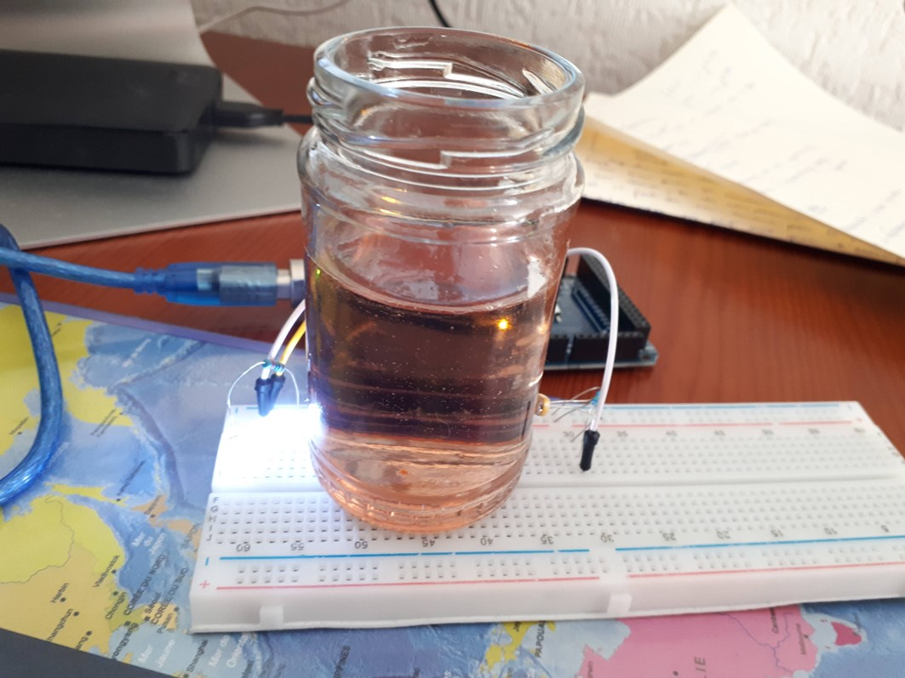
Photorésistor

Tableau de mesures :
La tension mesurée avant ajout de sirop est 4,22V donc la tension aux bornes du photorésistor pour une concentration nulle est U₀ = 5 - 4,22 = 0,78 V.
Le nombre de gouttes est choisi, la tension en V est mesurée par le microcontrôleur ARDUINO, et l’absorbance A est ensuite calculée par la relation :
A = log $\frac{5-U_{mesurée}}{0,78}$

La linéarité de la courbe, même imparfaite, est étonnante, vue l’imprécision avec laquelle j’ai versé les lots de 5 gouttes (sans compte-gouttes, avec une simple cuillère à café) et l’extrême viscosité du sirop de mûres.
Les trois derniers points semblent indiquer une saturation du capteur LDR. Cela pourrait se vérifier, en pratiquant un étalonnage de ce capteur : U_{LDR} en fonction de l’éclairement E qui n’est autre que l’intensité lumineuse reçue par unité de surface du capteur (éclairement mesuré avec un luxmètre ou avec le luxmètre de l’appli FIZZIQ, en éloignant progressivement le capteur LDR de la source). On pourrait ainsi vérifier l’hypothèse faite en 3. : l’évolution de la tension aux bornes du capteur LDR est inversement proportionnelle à l’éclairement. On peut ajouter que les gouttes de sirop ajouté font augmenter le volume et que la concentration réelle du soluté coloré est inférieure à celle qui est prise en compte, et ce d’autant plus que l’expérience avance.
Pour le scénario 2 (calcul de l’absorbance A par Arduino), voir le programme ARDUINO_2.
L’expérience a été tentée avec une photodiode, mais ce n’était pas concluant car celle-ci n’était sensible qu’à des IR.
Nb de gouttes sirop de mûres | Tension mesurée aux bornes de R’’ (en V) | A (absorbance calculée)
0 | 4,22 | 0,00
5 | 4,17 | 0,03
10 | 4,08 | 0,07
15 | 4,03 | 0,09
20 | 3,97 | 0,12
25 | 3,92 | 0,14
30 | 3,86 | 0,16
35 | 3,81 | 0,18
40 | 3,71 | 0,22
45 | 3,67 | 0,23
50 | 3,62 | 0,25
55 | 3,59 | 0,26

